**Московский государственный технический университет им. Н.Э. Баумана**

Кафедра

“Системы обработки информации и управления”

(ИУ – 5)

**Отчет по лабораторной работе № 2**

**по дисциплине “Базовые компоненты Интернет-технологий”**

Выполнил:

студент ИУ5 - 21

Молева Анастасия

20 октября 2018 г.

**Москва – 2018 г.**

**Лабораторная работа №2**

Разработать программу, реализующую работу с классами.

1. Программа должна быть разработана в виде консольного приложения на языке C#.
2. Абстрактный класс «Геометрическая фигура» содержит виртуальный метод для вычисления площади фигуры.
3. Класс «Прямоугольник» наследуется от «Геометрическая фигура». Ширина и высота объявляются как свойства (property). Класс должен содержать конструктор по параметрам «ширина» и «высота».
4. Класс «Квадрат» наследуется от «Прямоугольник». Класс должен содержать конструктор по длине стороны.
5. Класс «Круг» наследуется от «Геометрическая фигура». Радиус объявляется как свойство (property). Класс должен содержать конструктор по параметру «радиус».
6. Для классов «Прямоугольник», «Квадрат», «Круг» переопределить виртуальный метод Object.ToString(), который возвращает в виде строки основные параметры фигуры и ее площадь.
7. Разработать интерфейс IPrint. Интерфейс содержит метод Print(), который не принимает параметров и возвращает void. Для классов «Прямоугольник», «Квадрат», «Круг» реализовать наследование от интерфейса IPrint. Переопределяемый метод Print() выводит на консоль информацию, возвращаемую переопределенным методом ToString().

**Диаграмма классов**

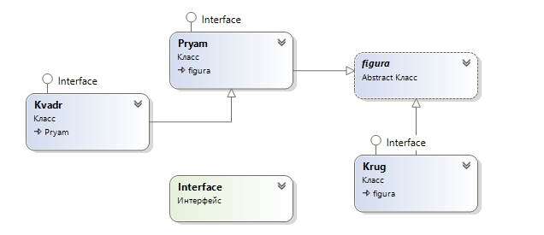

**Текст программы**

Файл Program.cs:

using System;

using System.Collections.Generic;

using System.Linq;

using System.Text;

using System.Threading.Tasks;

namespace Lab2

{

partial class Program

{

static void Main(string[] args)

{

Pryam R = new Pryam(11, 5);

Kvadr S = new Kvadr(8.5);

Krug C = new Krug(3.14);

R.Print();

S.Print();

C.Print();

Console.ReadLine();

}

}

}

Файл figura.cs:

using System;

namespace Lab2

{

abstract partial class figura

{

private string _Type;

abstract public double Area();

public string Type

{

get { return this._Type; }

set { this._Type = value; }

}

public override string ToString()

{

Console.WriteLine(this.Type + ":");

return this.Type + " с площадью " + this.Area().ToString();

}

}

}

Файл interface.cs:

namespace Lab2

{

interface Interface1

{

void Print();

}

}

Файл pryamougolnik.cs:

using System;

namespace Lab2

{

partial class Pryam : figura, Interface

{

private double _Width;

public double Width

{

get { return this._Width; }

set { this._Width = value; }

}

private double _Height;

public double Height

{

get { return _Height; }

set { this._Height = value; }

}

public Pryam(double h, double w)

{

this.Height = h;

this.Width = w;

this.Type = "Прямоугольник";

}

public override double Area()

{

double res = this.Width * this.Height;

return res;

}

public void Print()

{

Console.WriteLine(this.ToString());

Console.WriteLine("Высота: " + this.Height);

Console.WriteLine("Ширина: " + this.Width);

}

}

}

Файл Kvadrat.cs:

namespace Lab2

{

partial class Kvadr : Pryam, Interface

{

public Kvadr(double size) : base(size, size)

{

this.Type = "Квадрат";

}

}

}

Файл Krug.cs:

using System;

namespace Lab2

{

partial class Krug : figura, Interface

{

private double _Radius;

public Krug(double R)

{

this.Radius = R;

this.Type = "Круг";

}

public double Radius

{

get { return _Radius; }

set { this._Radius = value; }

}

public override double Area()

{

return Math.PI * this.Radius * this.Radius;

}

public void Print()

{

Console.WriteLine(this.ToString());

Console.WriteLine("Радиус: " + this.Radius);

}

}

}

**Экранные формы с примерами выполнения программы:**

